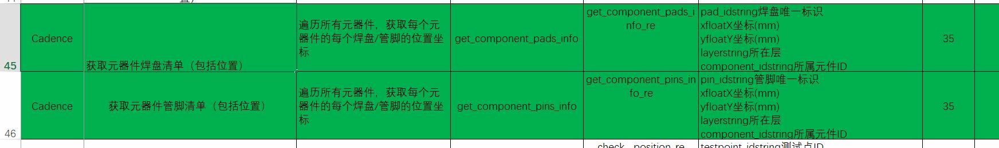

|  |  |  |  |
| --- | --- | --- | --- |
| 函数名 | 返回值 | 返回值说明 | 准则序号 |
| get_component_pads_info | get_component_pads_info_re | pad_id: (str)焊盘唯一标识  x: (float)X坐标 (mm)  y: (float)Y坐标 (mm)  layer: (str)所在层  component_id: (str) 所属元件 ID | 35 |
| get_component_pins_info | get_component_pins_info_re | pin_id: (str)管脚唯一标识  x: (float)X坐标 (mm)  y: (float)Y坐标 (mm)  layer: (str)所在层  component_id: (str) 所属元件 ID | 35 |

获取元器件管脚清单：每一个元器件存在多个管脚和焊盘

#### 属性：

CLASS为PIN;

SUBCLASS为TOP或BOTTOM

#### dataframe返回值：

component_id: (str) REFDES；

pin_id: (str) REFDES + PIN_NUMBER的拼接

PAD_STACK_NAME

PAD_SHAPE_NAME

net_name: 提取

x: (float) PIN_X

y: (float) PIN_Y

layer: (str) TOP或者BOTTOM或者两者都要

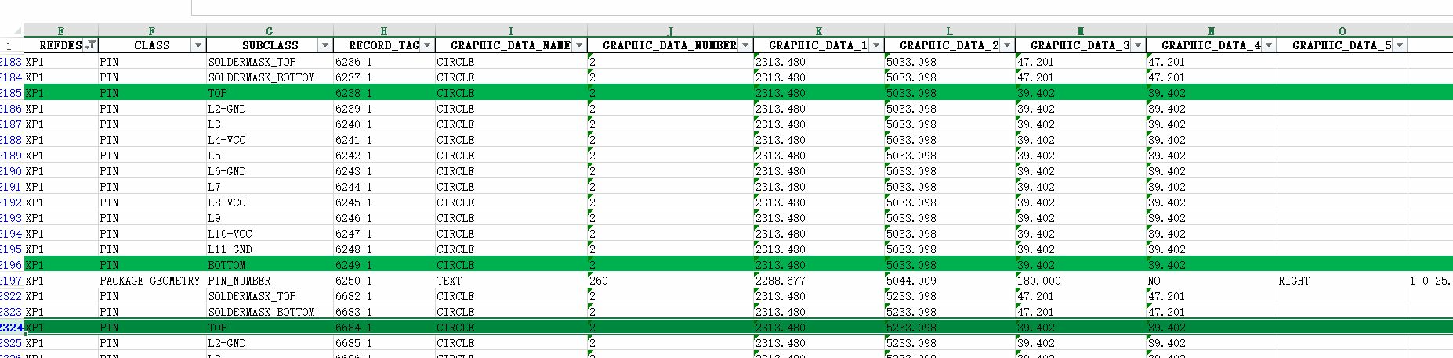

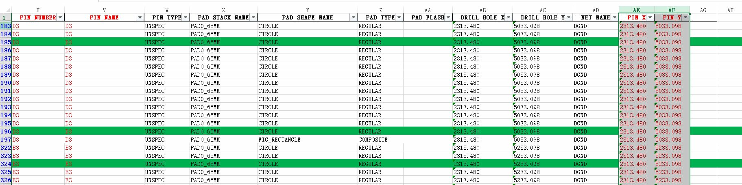

U95 M10 U37

疑问:

1 PAD_STACK_NAME 和 PAD_SHAPE_NAME 是什么? 放在df中输出?

2 df的layer是不是标题SUBCLASS中的TOP或BOTTOM?

3 pin_id: (str) REFDES + PIN_NUMBER的拼接 但是有些pin number是空的怎么办 返回的是U7nan

4 pin_id: (str) REFDES + PIN_NUMBER的拼接 分割符是不是下划线?